SISTEM REKOMENDASI PEMILIHAN BIJI GANDUM UNTUK PEMBUATAN TEPUNG DENGAN METODE SIMPLE ADDITIVE WEIGHTING (SAW)

RECOMMENDATION SYSTEM FOR WHEAT SEEDS SELECTION FOR THE MANUFACTURE OF FLOUR WITH SIMPLE ADDITIVE WEIGHTING (SAW) METHOD

Abel Doni Aldo Pratama¹, Mutaqin Akbar²

Program Studi Informatika, Fakultas Teknologi Informasi, Universitas Mercu Buana Yogyakarta, Jl. Wates Km. 10 Yogyakarta 55753, Indonesia
¹demainz.abel77@gmail.com, ²mutaqin@mercubuana-yogya.ac.id

ABSTRAK

Teknologi informasi dewasa ini telah berkembang dengan pesat yang penggunaannya telah merambah ke berbagai aspek kehidupan. Dalam kehidupan sehari-hari komputer mampu membantu menyelesaikan pekerjaan ataupun tugas manusia. Salah satu pemanfaatan teknologi ini diterapkan pada bidang pertanian. Salah satu pemanfaatan dalam bidang pertanian ini ialah untuk pemilihan biji gandum
Metode yang digunakan dalam pemilihan biji gandum yaitu Simple Additive Weighting (SAW). Dimana metode ini adalah metode penghitungan yang menyediakan kriteria yang berbobot sehingga setiap nilai jumlah dari bobot yang diperoleh akan menjadi keputusan akhir.
Sistem Pendukung Keputusan Rekomendasi Pemilihan Biji Gandum untuk Pembuatan Tepung dengan metode Simple Additive Weighting menghasilkan berupa hasil output rangking biji gandum yang memiliki bobot tertinggi sesuai dengan kriteria penilaian biji gandum. Hasil pemilihan biji gandum dengan presentase hasil dari perhitungan menggunakan sistem maupun manual berhasil mencapai 87.5%.
Kata kunci: Biji Gandum, Simple Additive Weighting (SAW), Sistem Pendukung keputusan (SPK).
ABSTRACT
Nowadays, information technology has developed rapidly, and it has been used in various aspects of life. In daily activities, computer is able to help complete work or human tasks. One of the uses of this technology is applied in agriculture. One of the uses in agriculture is for the selection of wheat seeds.
The method used in selecting wheat seeds is Simple Additive Weighting (SAW). This method is a calculation method that provides weighted criteria so that each value of the amount of weight obtained will be the final decision.
Decision Support System of Recommendations for the Selection of Wheat Seeds for Flour Making using Simple Additive Weighting method obtains the output results in the form of the rank of wheat seeds with the highest weight according to the criteria for evaluating wheat seeds. The results of the selection of wheat seeds with a percentage of the results of calculations using the system or manually reaches 87.5%.
Keywords: Decision Support System (SPK), Simple Additive Weighting (SAW), Wheat seeds,.

1. PENDAHULUAN

(Teknologi informasi dewasa ini telah berkembang dengan pesat yang penggunaannya telah merambah ke berbagai aspek kehidupan. Dalam kehidupan sehari-hari komputer mampu membantu menyelesaikan pekerjaan ataupun tugas manusia. Salah satu pemanfaatan teknologi ini diterapkan pada bidang pertanian. Salah satu pemanfaatan dalam bidang pertanian ini ialah untuk pemilihan biji gandum.
Gandum (Triticum spp.) adalah kelompok tanaman serealia dari kelompok rumput-rumputan. Gandum dikenal sebagai salah satu dari sumber bahan pangan masyarakat Indonesia. Selain sebagai sumber karbohidrat, gandum juga sumber protein. Di Indonesia kebutuhan gandum relatif besar dan selama ini seluruhnya dipenuhi dengan melalui import. Gandum merupakan bahan baku dalam pembuatan tepung terigu, .
Demi mempermudah dalam menentukan, perlu penilaian berdasarkan kriteria untuk menentukan biji gandum. Untuk mewujudkan hal tersebut, maka diperlukan sebuah Sistem Penunjang Keputusan (SPK) yang dapat membantu pelaku usaha dalam meningkatkan pengolahan data, mempercepat proses dan meningkatkan mutu pemilihan biji gandum.
Dari permasalahan diatas diharapkan ada sebuah sistem yang berbasis web yang dapat membantu ketersediaan informasi sehingga dapat mempermudah dalam proses pengambilan keputusan. Dengan pelbagai kategori yang dapat dijadikan bahan pertimbangan untuk menentukan biji gandum. Berdasarkan latar belakang diatas, maka penulis dalam hal ini mengambil judul “Sistem Rekomendasi Pemilihan Biji Gandum untuk pembuatan tepung dengan metode Simple Additive Weighting (SAW)”.

2. TINJAUAN PUSTAKA
Penelitian yang berjudul “Implementasi Metode Simple Additive Weighting (SAW) Dalam Sistem Informasi Lowongan Kerja Berbasis Web Untuk Rekomendasi Pencari Kerja Terbaik” menjelaskan proses penyeleksian berkas membutuhkan ketelitian dan waktu , karena data pencari kerja akan dibandingkan dengan syarat lowongan kerja satu persatu. Berkas tersebut akan diseleksi berdasarkan kriteria yang dibutuhkan oleh penyedia kerja. Kriteria yang ditetapkan dalam studi kasus ini adalah nilai IPK minimal,Tinggi badan minimal, Usia maksimal, Pengalaman kerjayang dibutuhkan, Nilai akreditassi Universitas, Latar belakang program studi yang dibutuhkan, Kondsi mata pencai kerja, status perkawinan yang dibutuhkan, kemampuan berbahasa asing, serta Nilai Ujian Nasional (NUN) SMA. [3]
Penelitian “Sistem Informasi Penilaian Supplier Komputer dengan Metode Fuzzy Multiple Attribute Decision Making Dengan Simple Additive Weighting” menjelaskan tentang sistem penunjang keputusan untuk memilih supplier terbaik. Dalam kasus ini, PT. XYZ memiliki beberapa supplier pendukung operasional dalam hal peralatan pendukung teknologi informasi (Laptop, PC, Monitor, Printer, Part PC). Penelitian ini menggunakan 9 kriteria sebagai acuan penilaian sehingga keputsan yang diambil dapat memberikan keputusan untuk menentukan supplier computer yang terbaik. Hasil dari penelitian menggunakan metode perusahaan menghasilkan nilai untuk supplier A1 sebesar 3.11, sedangkan supplier A2 sebesar 3.67. Sedangkan perhitungan menggunakan sistem menghasilkan nilai untuk supplier A1 sebesar 5.56 dan supplier A2 sebesar 6.56. [4]
Penelitian yang bejudul “Penerapan Metode Simple Additive Weight (SAW) Dalam Sistem Pendukung Keputusan Promosi Kenaikan Jabatan” menjelaskan bagaimana proses promosi kenaikan jabatan dalam sebuah perusahaan. Manfaat dari penelitian ini Merancang suatu Sistem Pendukung Keputusan untuk Kenaikan Jabatan untuk mendapatkan karyawan yang memenuhi syarat dan kriteria jabatan tertentu dengan cepat dan sesuai dengan kebutuhan perusahaan, Dari Hasil Analisis perhitungan dengan menggunakan metode Simple Additive Weighting dan dari hasil kuisioner penilaian karyawan yang terdiri dari kriteria masa kerja, penilaian kinerja, dan penilaian perilaku, karyawan bernama Chairani Syifa mendapatkan nilai sempurna dengan persentase 100%. Dengan rincian penilaian masa kerja selama 4 tahun mendapatkan nilai bobot 0,6 , penilaian kinerja sebesar 5,30 mendapatkan bobot 0,8 dan penilaian perilaku 4,92 mendapatkan nilai bobot 0,8. [1]
Sistem Pendukung Keputusan (SPK) adalah sebagai sebuah sistem yang dimaksudkan untuk mendukung para pengambil keputusan manajerial dalam situasi semi terstruktur. SPK dimaksudkan untuk menjadi alat bantu bagi pengambil keputusan untuk memperluas kapabilitas mereka, namun tidak untuk menggantikan penilaian mereka. [2]
Metode SAW merupakan metode yang paling terkenal dan paling banyak digunakan dalam menghadapi situasi Multiple Attribute Decision Making (MADM). MADM itu sendiri merupakan suatu metode yang digunakan untuk mencari alternatif optimal dari sejumlah alternatif dengan kriteria tertentu.
Rumusan masalah yang dapat didefinisikan dalam penelitian ini diantaranya adalah sebagai berikut : (1) Bagaimana merancangan sebuah aplikasi SPK untuk membantuk penentuan biji gandum? (2) Bagaimana mengimplementasikan metode SAW pada SPK penentuan biji gandum untuk pembuatan tepung?
Penelitian ini bertujuan untuk : (1) Merancang aplikasi SPK untuk rekomendasi pemilihan biji gandum untuk pembuatan tepung. (2) Dapat memgimplementasikan metode SAW untuk membantu dalam SPK pemilihan biji gandum untuk pembuatan tepung. (3) Unjuk kerja aplikasi SPK metode SAW pemilihan biji gandum untuk pembuatan tepung.
Adapun manfaat penelitian ini diantaranya sebagai berikut : (1) Membangun sistem pemilihan biji gandum untuk pembuatan tepung sehingga proses pemilihan biji gandum menjadi lebih cepat dan tepat. (2) Implementasikan metode SAW dalam penentuan biji gandum untuk pembuatan tepung.

3. METODOLOGI PENELITIAN
Secara garis besar proses jalannya penelitian ini dibagi menjadi empat tahapan, yaitu : (1) Inteligensi, (2) Desain, (3) Pemilihan, dan (4) Implementasi dan solusi. Selanjutnya jalannya penelitian dapat dilihat pada Gambar 1. 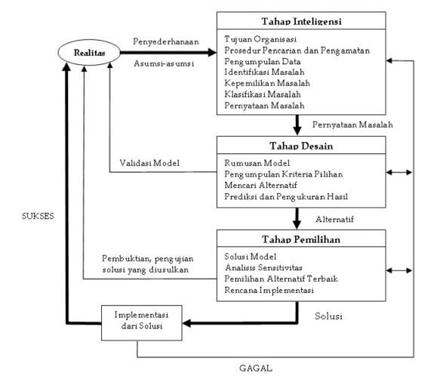
Gambar 1 Desain Sistem

3.1 Tahap Intelegensi
Dalam penelitian teknik pengumpulan data merupakan faktor terpenting demi keberhasilan penelitian, yaitu : (a) Wawancara, (b) Studi Kepustakaan.

3.2 Tahap Intelegensi
Dari masalah yang diuraikan dalam tahap intelegensi, maka dibutuhkan sebuah sistem yang dapat membantu pemilihan biji gandum yang memiliki nilai tertinggi secara cepat, tepat dan mudah dengan pertimbangan kriteria-kriteria yang telah ditentukan, maka untuk kasus perhitungan pemilihan biji gandum dengan penyelesaian SAW (Simple Additive Weighting). Dalam penyelesaian kasus tersebut berikut langkah yang harus dilakukan :
- Menentukan kriteria yang digunakan untuk acuan pengambilan keputusan, yaitu : C1 = Kelembaban, C2 = Serangga Hidup, C3 = Abu.

- Menentukan rating kecocokan setiap alternatif pada setiap kriteria. Rating kecocokan setiap alternatif pada setiap kriteria dinilai dengan 1 sampai 5 seperti dari setiap kriteria berdasarkan nilai bobot (W).
Tabel 1 Racing Kecocokan
C | Kepentingan
 | SK | K | C | B | SB
C1 | 14.00%=> | >13.00%-<=14.00% | >12.00%-<=13.00% | >11.00%-<=12.00% | <=11.00%
C2 |  |  | Ada Serangga | Tidak ada serangga
C3 | 1.5%=> | >1.3%-<=1.5% | >0.9%-<=1.2% | >0.5%-<=8.8% | <=0.4%

3.3 Tahap Pemilihan
Dalam tahap pemilihan ini akan dilakukan penyelesaian dengan metode Simple Additive Weighting (SAW), yaitu membuat matriks keputusan berdasarkan kriteria, kemudian melakukan normalisasi matriks berdasarkan persamaan sehingga diperoleh matriks ternormalisasi R.

3.4 Tahap Pemilihan
Pada tahap ini yang sudah dibuat akan diimplementasikan ke sebuah prototype system.

3.4.1 Perancangan Data Flow Diagram
Data Flow Diagram Level 0 dalam penelitian ini dapat dilihat pada Gambar 2.
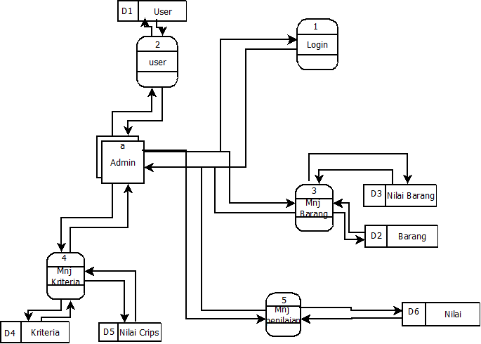
Gambar 2 DFD Lv 0

3.4.2 Flowchart Sistem
Berikut adalah Flowchart sistem rekomendasi biji gandum yang dapat dilihat pada Gambar 3.

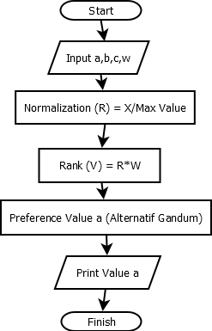
Gambar 3 Flowchart Sistem

3.4.3 Perancangan Database
Relasi database dari sistem rekomendasi pemilihan biji gandum seperti pada Gambar 4.
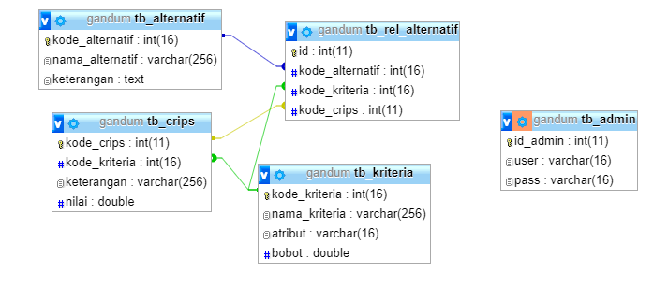 Gambar 4 Relasi Database

4. PEMBAHASAN

4.1 Perhitungan Perusahaan
Dalam melakukan menentukan biji gandum, PT. Paramasuka Gupita
Jakarta masih melakukan perhitungan dengan cara manual, dengan kriteria seperti tabel dari data di atas akan dilakukan perhitungan manual, seperti pada tabel 2
Tabel 2 Nilai Biji Gandum
No | Nama | Kelembaban | Serangga hidup | Abu
1 | APH | 5 | 3 | 2
2 | CWRS | 2 | 4 | 2
3 | UMW | 5 | 4 | 3
4 | ASW | 5 | 3 | 2
5 | MMW | 4 | 3 | 3
6 | NS | 4 | 4 | 1
7 | APW | 4 | 3 | 4
8 | RMW | 5 | 4 | 2
Untuk memcari nilai rata - rata, maka dilakukan perhitungan dengan persamaan berikut.

$$Rata-rata=\frac{Σ Nilai Perhitungan Objek}{jumlah point}$$

Dimana Σ Nilai Perhitungan adalah nilai setiap kriteria yang telah dikalikan, maka jumlah point adalah total point dari setiap kriteria. Contoh data simulasi dapat dilihat pada Tabel 3.
Tabel 3 Perhitungan dan Hasil
Kode | Nama | C1 | C2 | C3 | Perhitungan | Hasil
A1 | APH | 5 | 3 | 2 | (5x3x2)/3 | 10
A2 | CWRS | 2 | 4 | 2 | (2x4x2)/3 | 5.333333
A3 | UMW | 5 | 4 | 3 | (5x4x3)/3 | 20
A4 | ASW | 5 | 3 | 2 | (5x3x2)/3 | 10
A5 | MMW | 4 | 3 | 3 | (4x3x3)/3 | 12
A6 | NS | 4 | 4 | 1 | (4x4x1)/3 | 5.333333
A7 | APW | 4 | 3 | 4 | (4x3x4)/3 | 16
A8 | RMW | 5 | 4 | 2 | (5x4x2)/3 | 10

4.2 Perhitungan Sistem
Tujuan dibuatnya sistem dalam penelitian ini untuk membantu melakukan penghitungan, pengguna/user tidak perlu mengunakan penghitungan manual sehingga proses menjadi lebih mudah. Sistem secara langsung akan memproses penilaian dari proses bobot preferensi, pembentukan matriks keputusan, normalisasi matriks, sampai dengan perangkingan dan mendapatkan alternatif yang memiliki nilai tertinggi.
Berikut tabel keputusan (x) seperti pada tabel 4.

Tabel 4 Tabel Keputusan (x)
Kode | Nama | C1 | C2 | C3
A1 | APH | SB | C | K
A2 | CWRS | K | B | K
A3 | UMW | SB | B | C
A4 | ASW | SB | C | K
A5 | MMW | B | C | C
A6 | NS | B | B | SK
A7 | APW | B | C | B
A8 | RMW | SB | B | K

Proses perangkingan menggunakan sistem menggunakan Simple Additive Weighting (SAW) sebagai berikut :
- Matriks Keputusan
Matriks keputusan yang telah dikonversikan dengan bilangan Fuzzy, seperti Gambar 5.
Gambar 5 Matriks Keputusan
- Matriks Normalisasi
Berikut Matriks Normalisasi seperti Gambar 6.
Gambar 6 Matriks Normalisasi
- Matriks Perangkingan
Berikut Matriks Perangkingan seperti Gambar 7.
Gambar 7 Matriks Perangkingan

4.3 Hasil
Tabel 5. Menunjukan hasil penelitian dengan membandingkan perhitungan perangkingan metode manual maupun dengan sistem.

Tabel 5 Tabel Hasil
Kode | Nama | Perhitungan Manual | Perhitungan Sistem | Validasi
A1 | APH | 10 | 6.25 | Sesuai
A2 | CWRS | 5.333333 | 5.8 | Sesuai
A3 | UMW | 20 | 7.25 | Tidak Sesuai
A4 | ASW | 10 | 6.25 | Sesuai
A5 | MMW | 12 | 6.85 | Sesuai
A6 | NS | 5.333333 | 5.6 | Sesuai
A7 | APW | 16 | 7.85 | Sesuai
A8 | RMW | 13.33333 | 7 | Sesuai
Sesuai |  | 87.5% | Tidak Sesuai | 12.5%

Pada Tabel 4.5 alternatif A7 Australian Premium White Wheat (APW) adalah biji gandum yang berkualitas karena berdasarkan metode manual alternatif A7 mendapatkan nilai sebesar 16 sedangkan perhitngan sistem mendapatkan nilai sebesar 9.4. Sehingga bisa mengimpulkan bahwa sistem dapat melakukan perhitungan seperti yang dilakukan menggunakan metode yang digunakan oleh PT Paramasuka Gupita, Jakarta Utara, DKI Jakarta.

5. KESIMPULAN
Berdasarkan hasil penelitian maka dapat disimpulkan : (1) Penentuan Biji Gandum untuk pembuatan tepung dilakukan dengan 3 kriteria, yaitu Kelembaban, Serangga Hidup dan Abu. (2) Perhitungan menggunakan sistem maupun metode manual menghasilkan kesesuaian 87.5% sehingga dapat disimpulkan bahwa alternatif terbaik terdapat pada A7 yaitu Australian Premium White Wheat (APW). (3) Sistem yang dirancang dengan mengimplementasikan metode Simple Weigthing Additive (SAW) dapat digunakan untuk membantu dalam melakukan pemilihan biji gandum.

DAFTAR PUSTAKA

[1] | Frieyadie, "Penerapan Metode Simple Additive Weigthing Dalam Sistem Pendukung Keputusan Promosi Kenaikan Jabatan," vol. Vol.XII(No.1), pp. 37-45, Maret 2016.
[2] | E. Turban, "Decision Support Systems and Intelligent Systems (Sistem Pendukung Keputusan dan Sistem Cerdas)," Yogyakarta: Andi Offset, 2005.
[3] | Darmastuti, "Implementasi Metode Simple Additive Weighting (SAW) Dalam Sistem Informasi Lowongan Kerja Berbasis Web Untuk Rekomendasi Pencari Kerja Terbaik," 2015.
[4] | J. Harjayanti and A. F. Rozi, "Sistem Informasi Penilaian Supplier Komputer dengan Metode Fuzzy Multiple Attribute decision Making Dengan Simple Additive Weighting," ISSN : 2503-250X, 2016.
[5] | R. Handayani, "Sistem Pendukung Keputusan Penempatan Perawat Menggunakan Metode Simple Additive Weighting," 2014.
[6] | D. Darmastuti, "Dalam proses penyeleksian berkas membutuhkan ketelitian dan waktu , karena data pencari kerja akan dibandingkan dengan syarat lowongan kerja satu persatu. Berkas tersebut akan," 2013.
[7] | Irwandi, "Sistem Pendukung Keputusan Pemilihan Gedung Pernikahan Dengan Metode Simple Additive Weigthing (SAW)," 2019.
[8] | A. P. Windarto, "Implementasi Metode Topsis dan SAW Dalam Memberikan Reward Pelanggan," Kumpulan Jurnal Ilmu Komputer, 04(01), pp. 88-101, 2017.
[9] | M. Syahrizal, "Sistem Penunjang Keputusan Pembelian Mobil Baru dengan Fuzzy Multi Attribute Decision Making dengan Metode Simple Additive Weighting," 2018.
[10] | Suwarti, "Metode Simple Additive Weighting dalam menentukan kualitas tepung dalam pembuatan cup cakes," 2018.
[11] | R. H. Sparague and H. J. Watson, "Decision Support Systems: Putting Theory Into Practice," 1993.
[12] | A. Setiadi, Y. and A. R. Ningsih, "Penerapan Metode Simple Additive Weighting(SAW) Untuk Pemilihan Siswa Terbaik," Jurnal SISFOKOM, Volume 07, Nomor 02, DOI : 10.32736/sisfokom.v7i2.572, pp. 104-109, 2018.

